Mi diario gráfico El trabajo con los cómics M2
¿Quién es Sofía? ¿Quién es Pablo?
- Estas dos imágenes* representan a Pablo y a Sofía. Elige una de ellas e imagina cómo es su vida. ¿Qué hace a Sofía y a Pablo diferentes de otra gente?
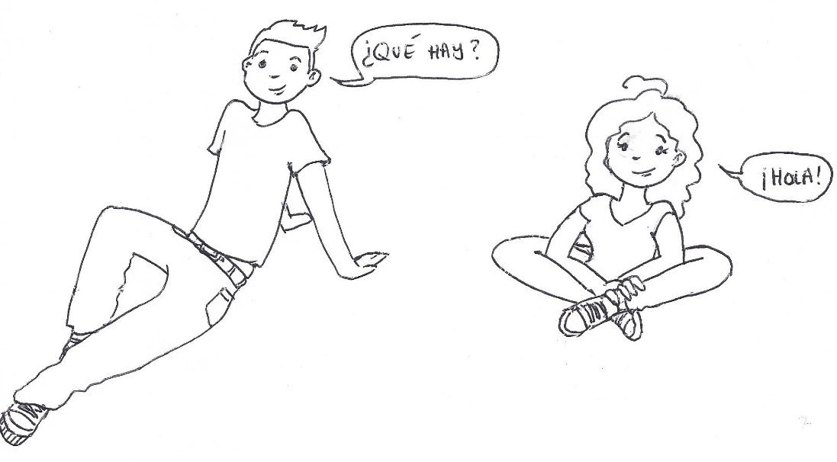

*eigene Bilder
- Toma notas sobre estos temas:
Edad
Familia
Casa Habitación

Amig@s

El instituto

Aficiones (Hobbys)
Problemas

- Busca a un@ compañer@ que tenga ideas sobre la otra figura. Intercambiad impresiones. Usad frases completas.

